Pielikums pie Daugavpils domes 2023.gada___.__________ lēmuma Nr._____.

Zemes vienību ar kadastra apzīmējumiem 0500 037 0130 un 0500 037 0135,
Daugavpilī, apvienošanas shēma

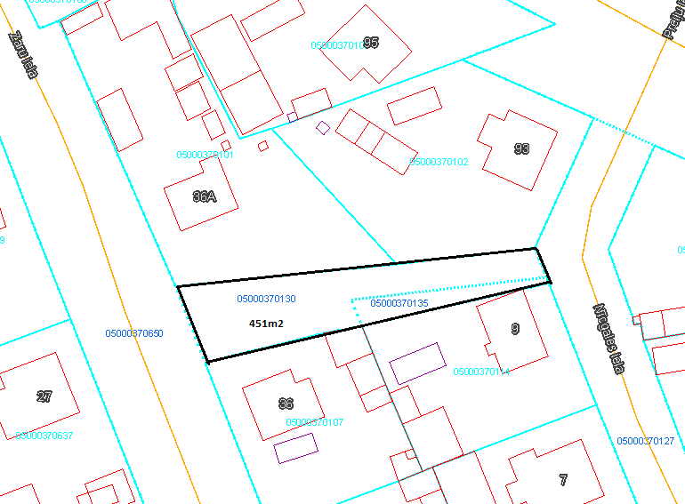

S= 451m² (379m² +72m² )

SASKAŅOTS:
Īpašuma pārvaldīšanas departamenta
Nekustamā īpašuma nodaļas vadītājs
A.Nikolajevs

